B类复垦券报名指导手册
第一步：网上报名
- 登录河南省自然资源投资集团官网：http://www.hnnric.com/
*特别注意：建议使用谷歌浏览器、360浏览器（极速模式）、IE8以上浏览器
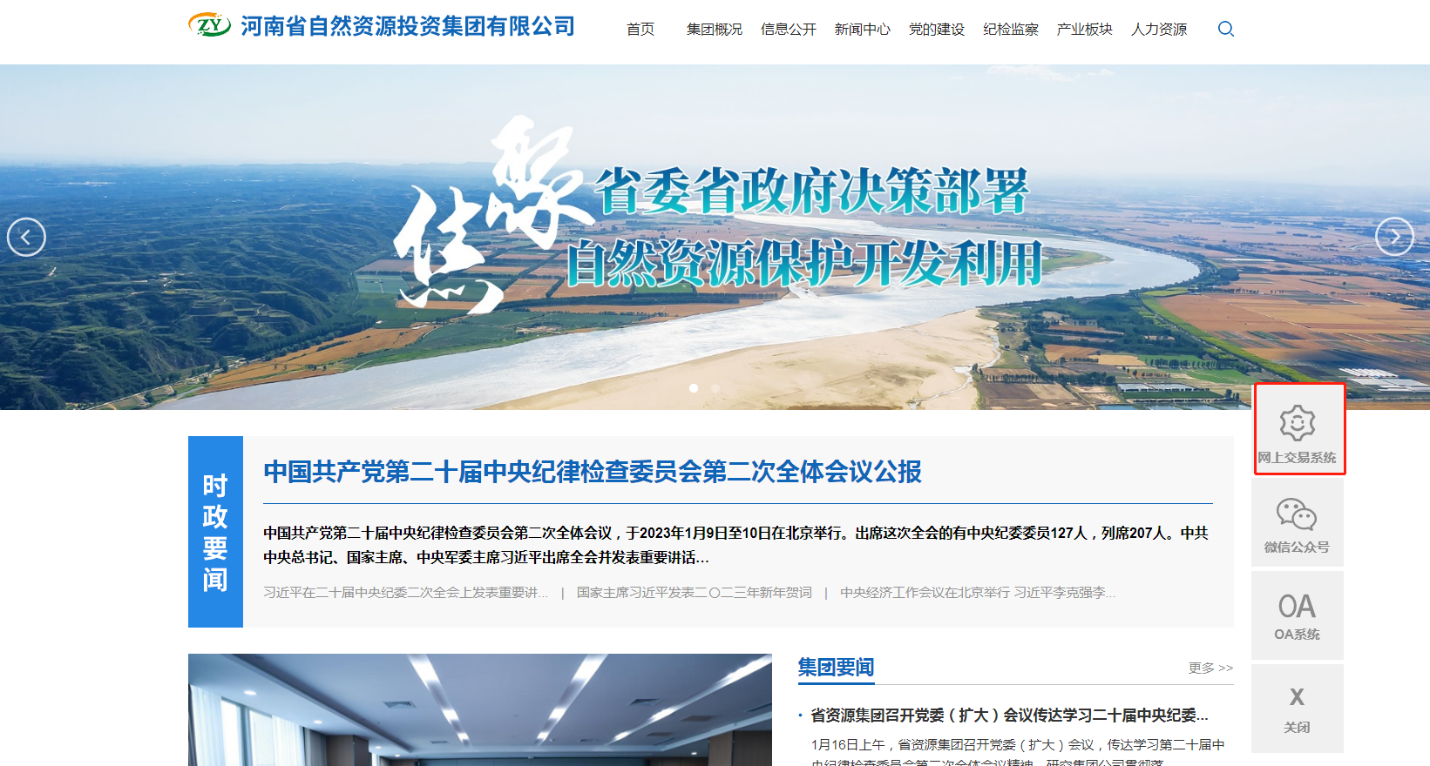
- 点击右侧“网上交易系统”进入复垦券交易系统：
http://120.194.142.10:88/portal/index.html
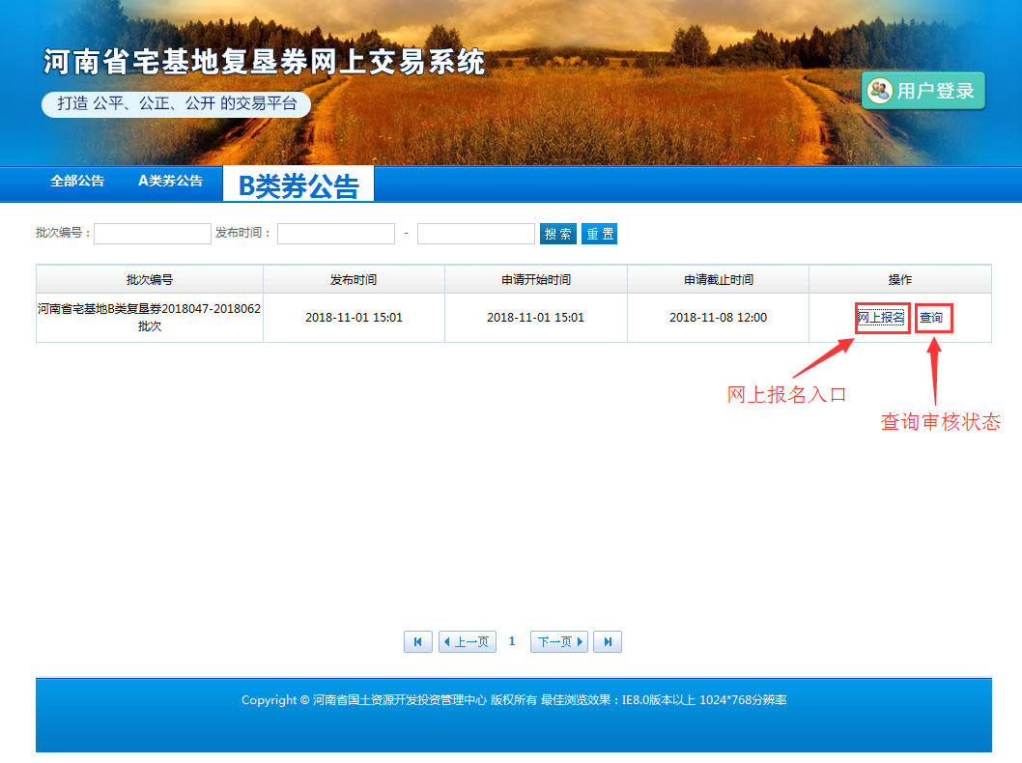
- 点击“网上报名”进入到“竞买承诺”。
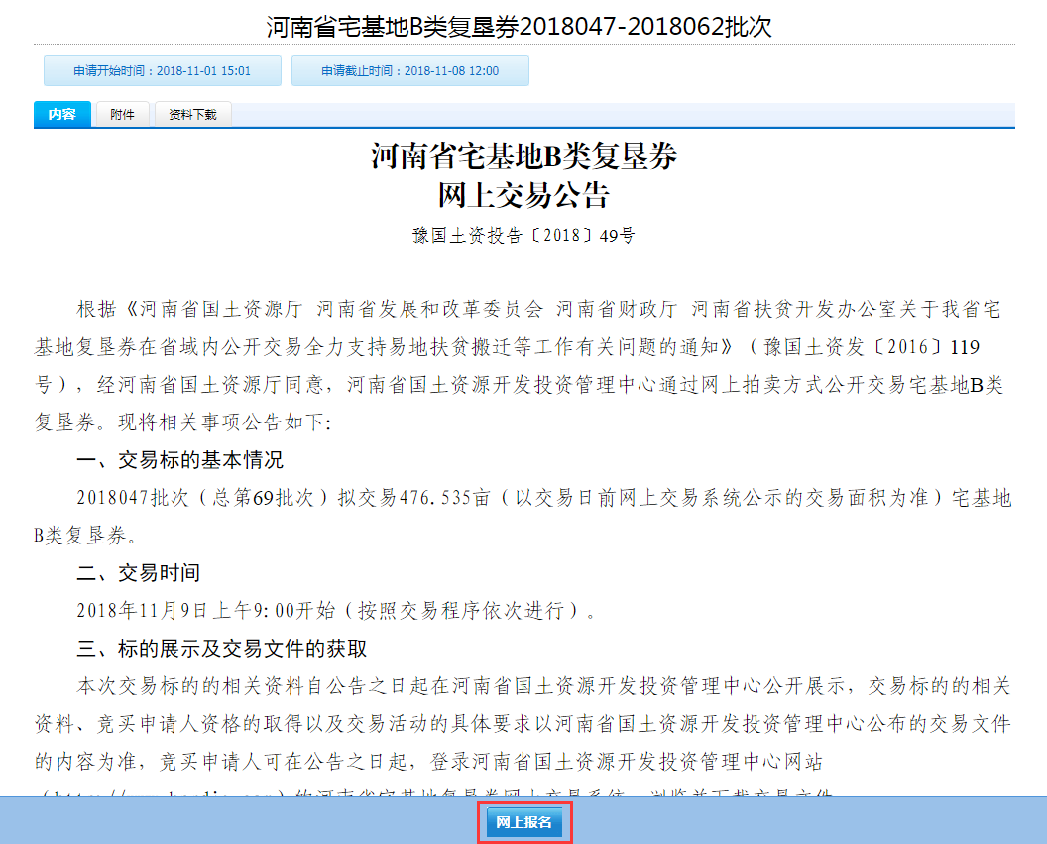
- 勾选“已阅读并同意以上协议”，点击“同意”进入到填写报名信息页面。
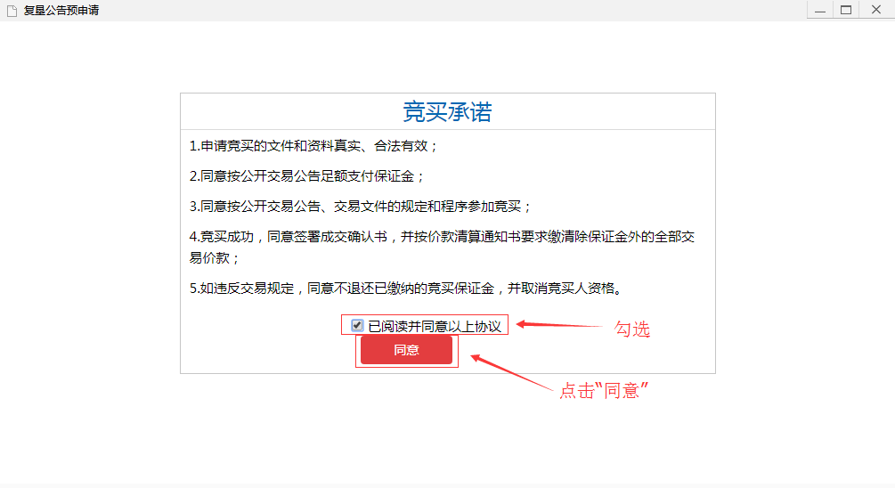
- 填写报名信息。
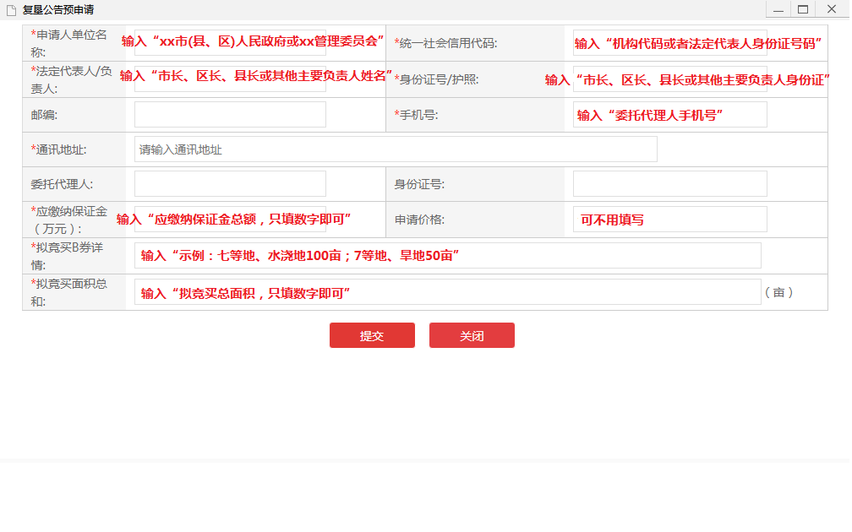
- 查询网上报名是否审核通过。（点击“查询”输入机构代码查询审核状态）
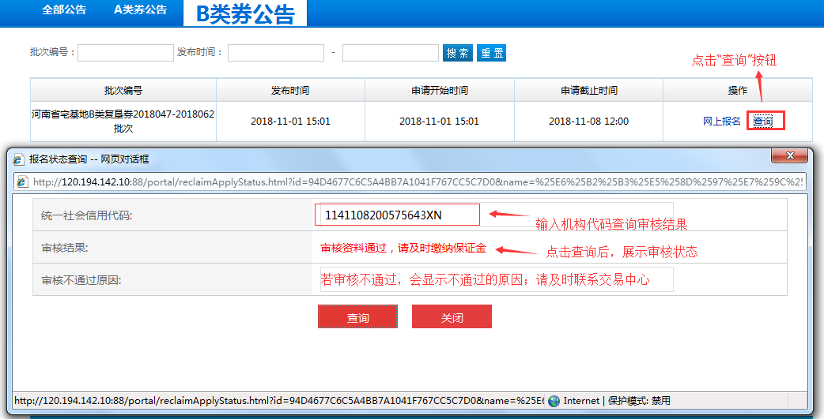

其他：
1.获取交易文件等相关资料
*注意：若下载文件出现乱码等无法阅读的情况，请多下载几次。
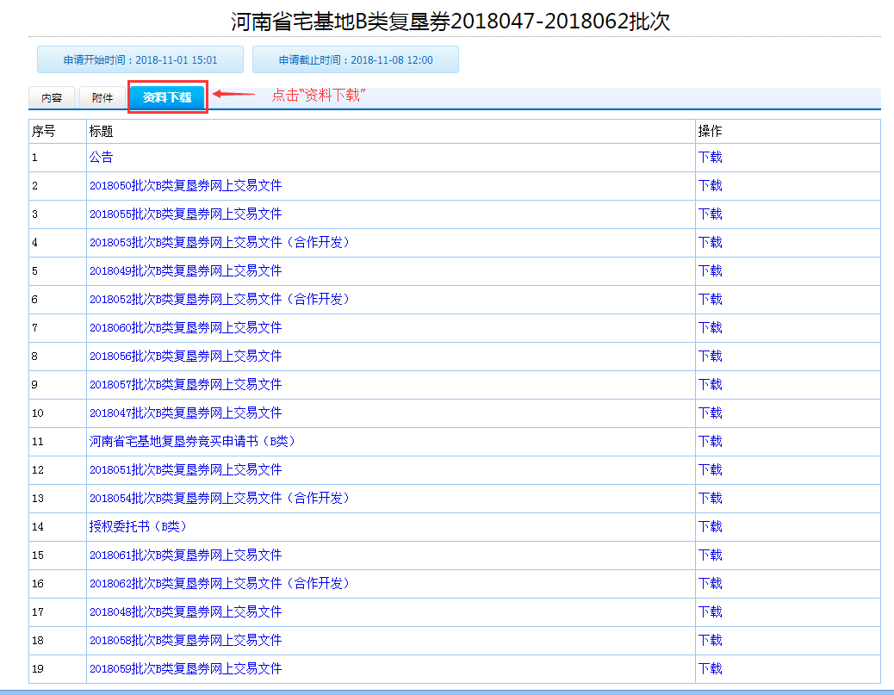
- 使用360浏览器如何设置极速模式。（在地址栏右侧找到“闪电”或“E形”图标并点击，选择“极速模式”即可）
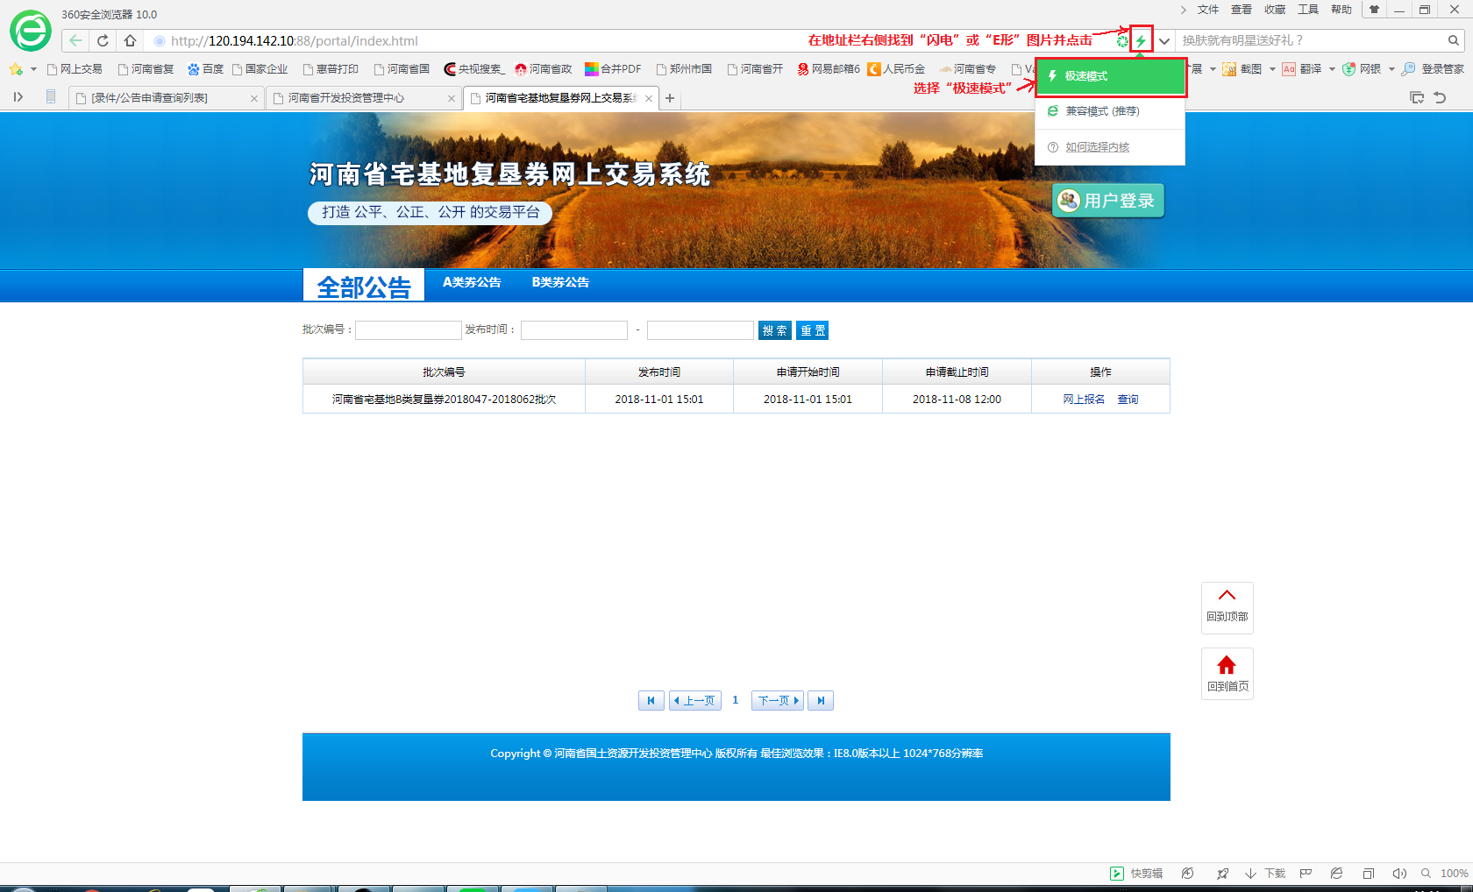
第二步：缴纳竞买保证金
- 即发布公告日起，均可报名、缴纳保证金（缴款账户在网上交易文件中）。
- 不接受除地方财政账户以外其他单位缴纳的保证金（如XX公司缴纳的保证金都是不接受的）。
- 确认缴款账户是否可以接收回款，若不能，请重新提交新的回款账户。

第三步：资格审查
- 资格审查的资料有：河南省宅基地复垦券竞买申请书（B类）、授权委托书、法人和委托代理人身份证复印件、打款凭证复印件等。
- 电子版申请材料发送至邮箱hnfkqjy@163.com。
- 纸质申请材料完善补充后，邮寄至河南省郑州市郑东新区博学路与尚贤街交叉口东北角尚贤街32号河南省自然资源大厦C座。
- 足额缴纳保证金后，直接确认竞买资格并发放《竞买资格确认书》。

以上若有疑问请致电复垦券交易办公室电话：
0371-55906395/55906397

